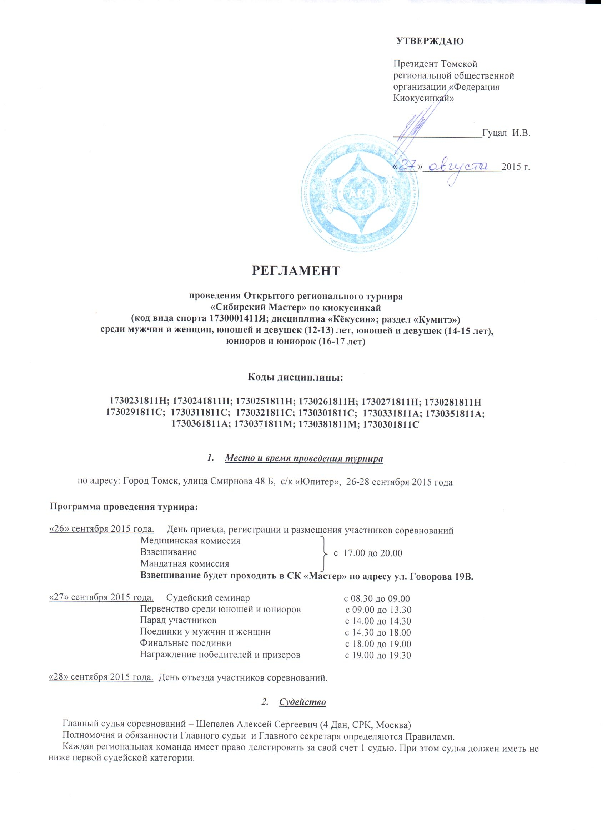

- Участники турнира

К участию в турнире допускаются команды региональных организаций (отделений) ФКР, не имеющие задолженности по годовому членскому взносу за 2015 год.
Участниками соревнований среди юниоров могут быть спортсмены, которым на день проведения соревнований исполнилось 16 лет, но не исполнилось 18, имеющие квалификацию по виду спорта Киокусинкай, не ниже 9 кю.
Участниками соревнований среди юношей 12-13 лет могут быть спортсмены, которым на день проведения соревнований исполнилось 12 лет, но не исполнилось 14, имеющие квалификацию по виду спорта Киокусинкай, не ниже 9 кю.
Участниками соревнований среди юношей 14-15 лет могут быть спортсмены, которым на день проведения соревнований исполнилось 14 лет, но не исполнилось 16, имеющие квалификацию по виду спорта Киокусинкай, не ниже 9 кю.
Участниками соревнований среди мужчин и женщин могут быть спортсмены в возрасте от 18 лет включительно и старше на день проведения соревнований, имеющие квалификацию по виду спорта Киокусинкай, не ниже 8 кю.
К участию в турнире допускаются спортсмены прошедшие специализированный медицинский осмотр в физкультурном диспансере не ранее 15 дней до начала соревнования.
От региональных организаций к участию в соревнованиях допускается не ограниченное количество человек в каждой весовой категории.
К участию в соревнованиях допускаются члены Федерации Кёкусинкай России (IFK) и члены других общероссийских организаций входящих в состав Ассоциации Киокусинкай России. Члены организаций не входящих в АКР к соревнованиям не допускаются.
При прохождении мандатной комиссии для получения допуска к участию в соревнованиях спортсмен должен предоставить следующие документы:
- оформленную заявку на участие в соревнованиях от региональной организации (форма заявки приведена в Приложении 1).
- документ, удостоверяющий личность (свидетельство о рождении или паспорт гражданина РФ с пропиской в регионе от которого выступает спортсмен оригинал);
- документы, подтверждающие стилевую и спортивную квалификацию;
- допуск спортивного врача;
- полис обязательного медицинского страхования (оригинал);
- полис добровольного медицинского страхования от несчастного случая (оригинал)
- письменная расписка от каждого участника о собственной ответственности за возможные травмы (форма расписки приведена в Приложении 2а, 2б);
При отсутствии любого из указанных документов спортсмен может быть не допущен к участию в соревнованиях.
Спортсмен должен иметь при себе:
- Белое чистое кимоно, при этом разрешаются нашивки и эмблемы в соответствие с правилами Киокусинкай;
- Пояс, соответствующий квалификации;
- Протекторы белого цвета на голень и подъем стопы – обязательно для всех участников Первенства, для участников Чемпионата – по желанию;
- Индивидуальную защитную раковину на пах – для представителей мужского пола;
- Девушки должны иметь защитный протектор на грудь (образец используемый при проведении соревнований в дисциплине «Кёкусин»).
- У юношей 12-13 лет обязательно защитный шлем на голову и шингарды на руки;
- У юношей 14-15 лет обязателен защитный шлем на голову.

- Правила соревнований

Соревнования по «Кумитэ» проводятся в соответствии с Правилами. Соревнования проходят в весовых категориях:

Юноши 12-13 лет
до 35 кг |  | 1730231411Н |  | победа по результату взвешивания 2,5 кг |  | регламент: 2+1+ вес+1
до 40 кг |  | 1730241411Н |  | победа по результату взвешивания 2,5 кг |  | регламент: 2+1+ вес+1
до 45 кг |  | 1730251411Н |  | победа по результату взвешивания 2,5 кг |  | регламент: 2+1+вес +1
до 50 кг |  | 1730261411H |  | победа по результату взвешивания 2,5 кг |  | регламент: 2+1+ вес+1
до 55 кг |  | 1730271411H |  | победа по результату взвешивания 2,5 кг |  | регламент: 2+1+ вес+1
св.55 кг |  | 1730281411H |  | победа по результату взвешивания 2,5 кг |  | регламент: 2+1+ вес+1
Юноши 14-15 лет
до 40 кг | 1730271411Н |  | победа по результату взвешивания 2,5 кг |  | регламент: 2+1+ вес+1
до 45 кг | 1730271411Н |  | победа по результату взвешивания 2,5 кг |  | регламент: 2+1+ вес+1
до 50 кг | 1730281411Н |  | победа по результату взвешивания 2,5 кг |  | регламент: 2+1+ вес+1
до 55 кг | 1730281411Н |  | победа по результату взвешивания 2,5 кг |  | регламент: 2+1+ вес+1
до 55 кг | 1730291411Н |  | победа по результату взвешивания 2,5 кг |  | регламент: 2+1+ вес+1
до 60 кг | 1730291411Н |  | победа по результату взвешивания 2,5 кг |  | регламент: 2+1+ вес+1
до 65 кг | 1730291411Н |  | победа по результату взвешивания 2,5 кг |  | регламент: 2+1+ вес+1
Св. 65 кг | 1730291411Н |  | победа по результату взвешивания 2,5 кг |  | регламент: 2+1+ вес+1

Юниоры (16-17 лет)
Наименование дисциплины | Код дисциплины | Кол-во видов программы
60 кг | 1730291811С | 1
65 кг | 1730311811С | 1
70 кг | 1730331811А | 1
75 кг | 1730351811А | 1
75+ кг | 1730361811А | 1
Регламент поединков: 2′ + 2′ + взвешивание + 2′ (разница в весе 2,5 кг и более, св. 75 кг - 5 кг и более)
Всего проводится 5 видов программы - разыгрывается 5 комплектов наград по 3 места в каждом комплекте.

Мужчины (18 лет и старше)
Наименование дисциплины | Код дисциплины | Кол-во видов программы
70 кг | 1730331811А | 1
80 кг | 1730371811М | 1
80+ кг | 1730381811М | 1
Регламент поединков: 2′ + 2′ + взвешивание + 2′ (разница в весе 5 кг и более, св. 80 кг - 8 кг и более)
Всего проводится 3 вида программы - разыгрывается 3 комплекта наград по 3 места в каждом комплекте.

Женщины (18 лет и старше)
Наименование дисциплины | Код дисциплины | Кол-во видов программы
60 кг | 1730291811С | 1
60+ кг | 1730301811С | 1
Регламент поединков: 2′ + 2′ + взвешивание + 2′ (разница в весе 5 кг и более)
Всего проводится 2 вида программы - разыгрывается 2 комплекта наград по 3 места в каждом комплекте.

- Определение победителей и награждение

Соревнования проводятся в форме личного первенства по олимпийской системе с выбыванием после поражения и поединками за 3 места.
Определение победителей и призеров производится в соответствии с Правилами.
Победители и призеры турнира в каждой весовой категории награждаются:
- кубками;
- медалями;
- дипломами.
У мужчин во всех весовых категориях денежные призы:
1 место – 50 000 рублей;
2 место – 30 000 рублей;
3 место – 15 000 рублей;
А также:
Приз за «лучшую тхнику» - 5 000 рублей;
Приз «за волю к победе» - 5 000 рублей;
Приз «за лучшую технику» - 5 000 рублей.

- Заявки

Предварительные заявки на участие в турнире направлять до «15» сентября 2015 года.
Адрес для подачи заявок (Е-mail): anufriev_75@mail.ru
Телефон для справок 8-961-885-91-43 Ануфриев Александр Сергеевич
Телефон для справок 8-909-549-70-71 Зарубина Евгения Олеговна
Факс: 8-3822-52-65-65
Оригинал заявки вместе с иными указанными документами предоставляется официальным представителем команды в мандатную комиссию. Заявки в мандатную комиссию принимаются только в печатном виде. Заявка должна быть подписана и заверена личной печатью врача, который обязан заверить допуск каждого спортсмена, заверена круглой печатью физкультурного диспансера. Количество допущенных спортсменов в заявке указывается прописью. Форма заявки приводится в Приложении № 1 к данному Положению.
Несвоевременно поданные или неправильно оформленные заявки не принимаются.
Без предварительной заявки команды к участию в турнире не допускаются.

- Размещение участников

Размещение участников проводится в школе-интернате №1.
По адресу: город Томск, улица Смирнова 50.
Информация по проезду: остановка АРЗ.
Ответственные за размещение:
Зарубина Евгения Олеговна Телефон: 8-909-549-70-71
Стоимость проживания за сутки: 400 рублей.

Без предварительных заявок иногородние спортсмены размещаться не будут!

- Финансовые условия

Департамент по молодежной политике, физической культуре и спорту Томской области осуществляет следующие расходы:
- оплата работы медицинского персонала;
- печатная продукция;
- аренда татами;
Некоммерческое Партнерство Спортивный Клуб «Мастер» несет расходы, связанные с организацией и проведением соревнований:
- награждение победителей и призёров;
- питание и проживание судей;

Расходы по финансированию участников (проезд, проживание, питание) несут командирующие организации.
Стартовый взнос 500 рублей с каждого участника соревнований.

Настоящий Регламент является основанием для оформления командировочных документов. ОРГКОМИТЕТ

Приложение 1

Заявка

На участие команды ______________РЕГИОН______________
в Открытом региональном турнире
«Сибирский Мастер» по Киокусинкай
(код вида спорта 1730001411Я; дисциплина: «Кёкусин»; раздел: «Кумитэ»)
Среди мужчин и женщин, юношей и девушек (12-13 лет),
юношей и девушек (14-15 лет), юниоров и юниорок (16-17 лет)

26-28 сентября 2015 года город Томск

№ | Фамилия И.О. | Дата рожд. | Полн. лет | Кю, дан | Разрядзвание | Вес | Тренер(ы) | Отметка врача
1 |  |  |  |  |  | .
2
3
4
5
6

Всего допущено к соревнованиям спортсменов (шесть) _________________врач ___________/ ________
(прописью рукой врача) (роспись врача) (расшифровка) (дата)
Печать медицинского учреждения:

Руководитель региональной организации: ____________________/ ___________
(роспись руководителя) (расшифровка) (дата)
Печать региональной организации:

Приложение 2а

РАСПИСКА

СПОРТСМЕН:

Я, _____________________________________________________________________,
Фамилия, имя, отчество спортсмена
паспорт:

серия _________,номер __________, выдан __________________________________________, дата ___________

дата рождения _______________

знаю и понимаю правила проведения соревнований по Киокусинкай (код вида спорта 1730001411Я; дисциплина «Кёкусин», раздел: «Кумитэ») и обязуюсь их выполнять на Открытом региональном турнире «Сибирский Мастер» по Киокусинкай (код вида спорта 1730001411Я; дисциплина «Кёкусин», раздел: «Кумитэ») среди мужчин и женщин «27» сентября 2015 года.

В случае получения травм, претензий к организаторам турнира не имею!

Дата: ____________ Подпись: _____________

ТРЕНЕР: Подпись спортсмена удостоверяю.

Дата: ____________ Подпись: _____________

М.П.

Приложение 2б

РАСПИСКА

РОДИТЕЛИ:
_________________________________________________________________,
Отец/мать Фамилия, имя, отчество
паспорт:
серия _________,номер __________, выдан ___________________________, дата ________
разрешаю своему (ей) сыну (дочери) ______________________________________________
фамилия, имя, отчество
дата рождения _______________ принять участие в Открытом региональном турнире «Сибирский Мастер» (кумитэ) среди юношей и девушек (12-13 лет), юношей и девушек (14-15 лет). Код вида спорта 1730001411Я, дисциплина «Кёкусин», 27 сентября 2015 г. в г. Томске.
В случае получения травм, претензий к организаторам турнира не имею.

Дата: ____________ Подпись: _____________

СПОРТСМЕН:

Я, _____________________________________________________________________,
Фамилия, имя, отчество спортсмена
знаю и понимаю Правила проведения соревнований по Киокусинкай и обязуюсь их выполнять в Открытом региональном турнире «Сибирский Мастер» (кумитэ) среди юношей и девушек (12-13 лет), юношей и девушек (14-15 лет).
Код вида спорта 1730001411Я, дисциплина «Кёкусин», 27 сентября 2015 г. в г. Томске

Дата: ____________ Подпись: _____________

ТРЕНЕР: Подписи родителей и спортсмена удостоверяю.

Дата: ____________ М.П. Подпись: ________

Приложение 2с

РАСПИСКА

РОДИТЕЛИ:
_________________________________________________________________,
Отец/мать Фамилия, имя, отчество
паспорт:
серия _________,номер __________, выдан ___________________________, дата ________
разрешаю своему (ей) сыну (дочери) ______________________________________________
фамилия, имя, отчество
дата рождения _______________ принять участие в Открытом региональном турнире «Сибирский Мастер» (кумитэ) среди юниоров и юниорок (16-17 лет). Код вида спорта 1730001411Я, дисциплина «Кёкусин», 27 сентября 2015 г. в г. Томске.
В случае получения травм, претензий к организаторам турнира не имею.

Дата: ____________ Подпись: _____________

СПОРТСМЕН:

Я, _____________________________________________________________________,
Фамилия, имя, отчество спортсмена
знаю и понимаю Правила проведения соревнований по Киокусинкай и обязуюсь их выполнять в Открытом региональном турнире «Сибирский Мастер» (кумитэ) среди юниоров и юниорок (16-17 лет).

Код вида спорта 1730001411Я, дисциплина «Кёкусин», 27 сентября 2015 г. в г. Томске

Дата: ____________ Подпись: _____________

ТРЕНЕР: Подписи родителей и спортсмена удостоверяю.

Дата: ____________ М.П. Подпись: ________

